SUCHY LAS
Zał. Nr 1do Zarządzenia
Wójta Gminy Suchy Las
z dnia 9 lipca 2020 r., Nr 120/2020

OGŁOSZENIE NR GN/7/2020

Wójt Gminy Suchy Las czwarty przetarg ustny nieograniczony
na sprzedaż nieruchomości stanowiących własność Gminy Suchy Las,
położonych w Suchym Lesie przy ul. Zwolenkiewicza

L.P. | ADRES  I OZNACZENIE GEODEZYJNE | OPIS  NIERUCHOMOŚCI | CENA WYWOŁAWCZA
1. | Miejscowość – Suchy Las  Rejon ul. Zwolenkiewicza  Arkusz mapy – 8  KW – PO1P/00218923/1  Działka – 218/47  Powierzchnia – 1 166 m² | - Nieruchomość położona we wschodniej części miejscowości Suchy Las;  - dojazd do działki odbywa się ulicą Zwolenkiewicza, która począwszy od skrzyżowania z ul. Bogusławskiego jest utwardzona kostką brukową, dalej nowo wydzieloną drogą publiczną o nawierzchni gruntowej;  - działka ma regularny kształt prostokąta o szerokości 24 m i długości 48,5 m;  - teren działki jest niezabudowany i nieogrodzony;  - najbliższe sąsiedztwo nieruchomości stanowią działki przeznaczone pod zabudowę mieszkaniową jednorodzinną oraz tereny istniejącej zabudowy jednorodzinnej;  - wszelkie media, tj. sieć gazowa, elektroenergetyczna, wodociągowa oraz kanalizacyjna przebiegają w ulicy Zwolenkiewicza dochodząc  do ostatnich istniejących przy tej ulicy zabudowań;  - w tylnej części nieruchomości przebiega napowietrzna linia elektroenergetyczna średniego napięcia. | Cena prawa własności  343.800,00 zł  (netto)  Podatek VAT – 23%  Wysokość wadium  42.300,00 zł
2. | Miejscowość – Suchy Las  Rejon ul. Zwolenkiewicza  Arkusz mapy – 8  KW – PO1P/00218923/1  Działka – 218/48  Powierzchnia – 1 166 m² | - Nieruchomość położona we wschodniej części miejscowości Suchy Las;  - dojazd do działki odbywa się ulicą Zwolenkiewicza, która począwszy od skrzyżowania z ul. Bogusławskiego jest utwardzona kostką brukową, dalej nowo wydzieloną drogą publiczną o nawierzchni gruntowej;  - działka ma regularny kształt prostokąta o szerokości 24 m i długości 48,5 m;  - teren działki jest niezabudowany i nieogrodzony;  - najbliższe sąsiedztwo nieruchomości stanowią działki przeznaczone pod zabudowę mieszkaniową jednorodzinną oraz tereny istniejącej zabudowy jednorodzinnej;  - wszelkie media, tj. sieć gazowa, elektroenergetyczna, wodociągowa oraz kanalizacyjna przebiegają w ulicy Zwolenkiewicza dochodząc  do ostatnich istniejących przy tej ulicy zabudowań;  - w tylnej części nieruchomości przebiega napowietrzna linia elektroenergetyczna średniego napięcia. | Cena prawa własności  343.800,00 zł  (netto)  Podatek VAT – 23%  Wysokość wadium  42.300,00 zł

TERMIN I MIEJSCE PRZETARGU
Przetarg odbędzie się dnia 17 września 2020 r. (czwartek) o godzinie 11:00 w sali konferencyjnej (parter)
Urzędu Gminy Suchy Las przy ulicy Szkolnej 13.

Przeznaczenie w miejscowym planie zagospodarowania przestrzennego:
Zgodnie z miejscowym planem zagospodarowania przestrzennego miejscowości Suchy Las – rejon ulic Jaśminowej i Zwolenkiewicza II zatwierdzonym uchwałą nr XLIX/560/18 Rady Gminy Suchy Las z dnia 18 października 2018 r. (Dz. Urz. Woj. Wielkopolskiego z dnia 14 listopada 2018 r., poz. 8866), nieruchomości stanowiące działki nr 218/47 i 218/48 zlokalizowane są na terenach zabudowy mieszkaniowej jednorodzinnej (oznaczenie na rysunku planu symbolem 3MN). Plan ten dopuszcza lokalizację budynku mieszkalnego jednorodzinnego wolnostojącego o wysokości nie większej niż 2 kondygnacje nadziemne i nie większej niż 9,0 m. Powierzchnia zabudowy nie może przekraczać 30 % powierzchni działki budowlanej, natomiast powierzchnia terenu biologicznie czynnego nie może być mniejsza niż 60 % powierzchni działki budowlanej.
Tekst i rysunek miejscowego planu zagospodarowania przestrzennego dostępny jest na stronie internetowej:
http://www.bip.suchylas.pl/237/plany-zagospodarowania-przestrzennego/

Informacja o terminie przeprowadzenia poprzedniego przetargu
Pierwszy przetarg ustny nieograniczony na sprzedaż nieruchomości położonych w Suchym Lesie, stanowiących działki nr 218/47
i 218/48 odbył się dnia 21 listopada 2019 r., drugi przetarg odbył się dnia 20 lutego 2020 r., natomiast trzeci przetarg odbył się dnia
25 czerwca 2020 r. Wszystkie przetargi zakończyły się wynikiem negatywnym.

Szczegółowe informacje o istniejącym uzbrojeniu i możliwości lub braku możliwości przyłączenia się do istniejących mediów określą poszczególni gestorzy sieci przesyłowych:
- energia elektryczna – ENEA S.A. ul. Nowowiejskiego 6, 64-500 Szamotuły,
- gaz – Polska Spółka Gazownictwa Sp. z o.o. Zakład Gazowniczy Poznań ul. Za Groblą 8, 61 – 860 Poznań,
- kanalizacja i woda – AQUANET S.A. ul. Dolna Wilda 126, 61 – 492 Poznań.

Obciążenia i zobowiązania dotyczące nieruchomości:
W I Wydziale Cywilnym Sądu Rejonowego w Poznaniu na wniosek Gminy Suchy Las toczy się sprawa o ustanowienie służebności przesyłu przeciwko ENEA Operator Sp. z o.o. Ponadto ENEA Operator Sp. z o. o. sformułowała zarzut procesowy zasiedzenia służebności przesyłu.
Warunki przetargu

WADIUM

- Aby przystąpić do przetargu należy wnieść wadium w pieniądzu w wysokości wskazanej w ogłoszeniu w terminie najpóźniej do dnia 14 września 2020 r. Wadium należy wpłacić na konto Urzędu Gminy Suchy Las, PBS Poznań O/Suchy Las:
25 9043 1054 3054 0021 4641 0047.
- Tytuł wpłaty wadium winien wskazywać jednoznacznie nieruchomość, której wpłata dotyczy.
- Za dzień wniesienia wadium uważa się datę wpływu środków pieniężnych na konto sprzedającego.
- Wadium wpłacone przez uczestnika przetargu, który przetarg wygrał nie podlega zwrotowi i zalicza się na poczet ceny nabycia nieruchomości.
- Pozostałym uczestnikom oraz podmiotom, które wpłaciły wadium przelewem z rachunku bankowego, a nie przystąpiły do przetargu wadium zwraca się niezwłocznie, nie później niż w ciągu 3 dni roboczych po zakończeniu przetargu na rachunek, z którego dokonano przelewu środków pieniężnych.
- W razie wpłaty wadium w gotówce wadium zwraca się na podstawie pisemnego oświadczenia oferenta o sposobie zwrotu wadium w terminie 3 dni od złożenia oświadczenia (załącznik nr 3 do Regulaminu).
- W przypadku zakończenia przetargu wynikiem negatywnym, a także unieważnienia lub odwołania przetargu wadium zwraca się
w sposób określony powyżej.
- W przypadku odstąpienia bez usprawiedliwienia uczestnika przetargu, który przetarg wygrał, od zawarcia umowy nabycia nieruchomości w ustalonym miejscu i terminie następuje przepadek wadium na rzecz Gminy Suchy Las.

PRZETARG
- W dniu przetargu, przed licytacją należy okazać komisji przetargowej dowód tożsamości oraz podpisać oświadczenie o zapoznaniu się:
- z Regulaminem oraz warunkami przetargu podanymi w ogłoszeniu (załącznik nr 2 do Regulaminu),
- z przedmiotem przetargu i brakiem uwag co do jego stanu prawnego i technicznego (załącznik nr 2 do Regulaminu).
Regulamin wraz z załącznikami dostępny jest na stronie internetowej pod adresem:
http://bip.suchylas.pl/ogloszenia/37/nieruchomosci-przeznaczone-do-sprzedazy-i-dzierzawy-regulamin/

- Pełnomocnictwa:
- w przypadku osób prawnych – okazanie oryginału dokumentu, z którego wynika pełnomocnictwo dla uczestnika przetargu
do reprezentowania tej osoby prawnej osobiście lub jako pełnomocnik,
- w przypadku osoby fizycznej biorącej udział w przetargu w cudzym imieniu okazanie oryginału pełnomocnictwa rodzajowego
(do nabywania nieruchomości) lub do poszczególnej czynności prawnej sporządzonego w formie aktu notarialnego,
- w przypadku przystąpienia do przetargu jednego ze współmałżonków pozostających w ustroju wspólności majątkowej małżeńskiej, zamierzającego nabyć nieruchomość do majątku wspólnego, okazanie oryginału pełnomocnictwa małżonka wyrażającego zgodę na udział w przetargu na nabycie nieruchomości (załącznik nr 1 do Regulaminu).

- Postąpienie nie może wynosić mniej niż 1% ceny wywoławczej z zaokrągleniem w górę do pełnych dziesiątek złotych (§ 14 pkt 3 Rozporządzenie Rady Ministrów z dn. 14.09.2004 r. w sprawie sposobu i trybu przeprowadzania przetargów oraz rokowań
na zbycie nieruchomości, Dz. U. z 2014 r., poz. 1490 ze zm.)

- Organizator przetargu zobowiązany jest w terminie 21 dni od dnia rozstrzygnięcia przetargu wystąpić do notariusza o sporządzenie aktu notarialnego. Koszt zawarcia aktu notarialnego ponosi nabywca.
- Wójt Gminy Suchy Las może odwołać przetarg jedynie z ważnych powodów, niezwłocznie podając informację o odwołaniu
do publicznej wiadomości poprzez wywieszenie w siedzibie Urzędu Gminy Suchy Las, ogłoszenie w prasie oraz na stronie internetowej Urzędu Gminy Suchy Las, podając przyczynę odwołania przetargu.

Termin płatności
Cena sprzedaży prawa własności uzyskana w drodze przetargu podlega zapłacie do dnia zawarcia umowy przenoszącej prawo własności.

Cena prawa własności
Do ceny ustalonej w drodze przetargu zostanie doliczony podatek VAT w stawce 23%. W przypadku zmiany stawki podatku VAT
do ceny prawa własności zostanie doliczony podatek VAT w stawce obowiązującej w dniu zawarcia umowy notarialnej.

Treść ogłoszenia
Treść niniejszego ogłoszenia dostępna jest na stronie internetowej Biuletynu Informacji Publicznej: http://bip.suchylas.pl → Nieruchomości przeznaczone do sprzedaży i dzierżawy → Ogłoszenia o przetargach oraz na stronie internetowej http://www.suchylas.pl/pl/.

Mapa poglądowa

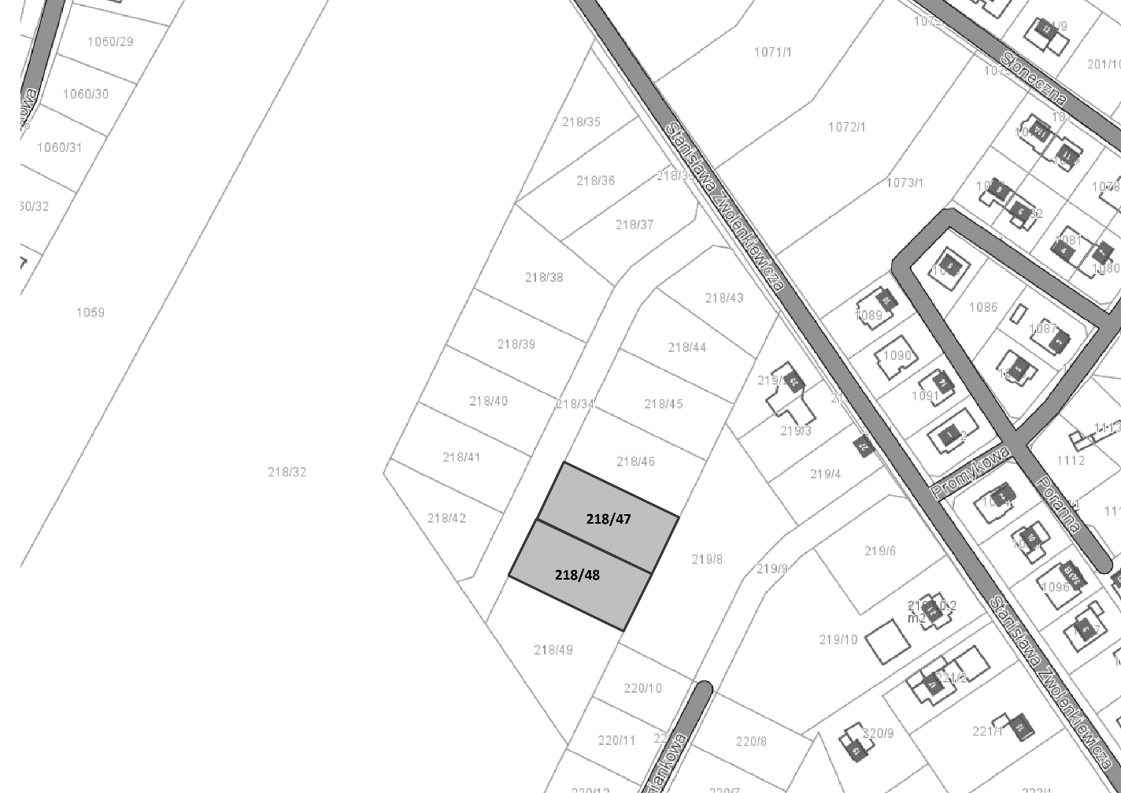

Dodatkowych informacji udziela:
Urząd Gminy Suchy Las
Wydział Gospodarki Nieruchomościami,
pok.115 tel. (61) 8926-267
pok.108 tel. (61) 8926-291

